中移周报
生成时间：2017-07-30 04:27:33

报告基本情况

1. 任务：
- 139邮箱
- odpnj域名动态访问监控
- apkopen域名下载
- apk域名下载
- 真机-odp域名动态访问监控
- 真机-odp域名动态访问监控(回源监控)
- apk域名下载-全国
- MM门户
- 彩云域名下载
- 飞信域名下载
- 和生活（临时监控任务广州）
- 和生活（临时监控任务上海）
- 和生活（临时监控任务郑州）

2. 时间范围：
2017/07/23 00:00 ~ 2017/07/29 23:59

3. 城市：
全部

4. 运营商：
全部

性能分析

1. 139邮箱_中国地图
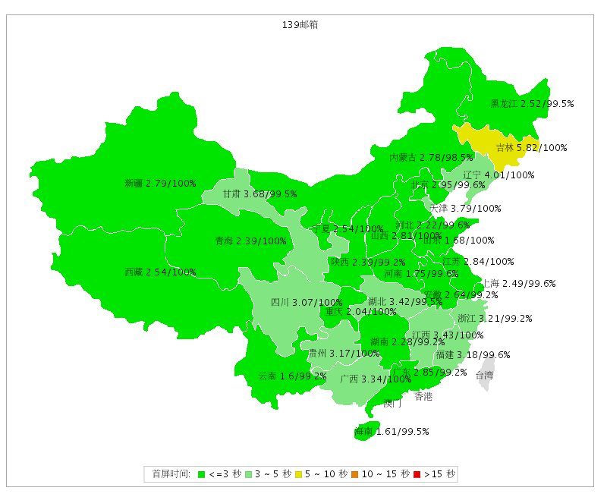
图表概述

监测任务 | 监测点数 | 首屏时间(秒) |  |  |  |  | 可用性(%)
监测任务 | 监测点数 | 均值 | 最好 |  | 最差 |  | 均值 | 最好 |  | 最差
139邮箱 | 6742 | 2.778 | 云南省 | 1.601 | 吉林省 | 5.824 | 99.66 | 吉林省 | 100.00 | 内蒙古自治区 | 98.46
监测数据

城市 | 139邮箱
城市 | 首屏时间(秒) | 可用性(%) | 监测点数
吉林省 | 5.824 | 100.00 | 143
辽宁省 | 4.009 | 100.00 | 249
天津 | 3.787 | 100.00 | 185
甘肃 | 3.675 | 99.45 | 183
江西省 | 3.433 | 100.00 | 210
湖北省 | 3.416 | 99.52 | 209
广西壮族自治区 | 3.336 | 100.00 | 197
浙江省 | 3.207 | 99.21 | 252
福建省 | 3.185 | 99.59 | 246
贵州省 | 3.168 | 100.00 | 166
四川省 | 3.074 | 100.00 | 199
北京 | 2.952 | 99.60 | 251
广东省 | 2.852 | 99.20 | 251
江苏省 | 2.844 | 100.00 | 252
山西省 | 2.811 | 100.00 | 250
新疆维吾尔自治区 | 2.793 | 100.00 | 151
内蒙古自治区 | 2.780 | 98.46 | 130
安徽省 | 2.641 | 99.20 | 251
宁夏回族自治区 | 2.545 | 100.00 | 248
西藏自治区 | 2.545 | 100.00 | 240
黑龙江省 | 2.522 | 99.47 | 190
上海 | 2.487 | 99.60 | 252
青海 | 2.391 | 100.00 | 112
陕西省 | 2.388 | 99.17 | 240
湖南省 | 2.282 | 99.20 | 250
河北省 | 2.220 | 99.60 | 249
重庆 | 2.036 | 100.00 | 249
河南省 | 1.746 | 99.60 | 250
山东省 | 1.682 | 100.00 | 241
海南省 | 1.614 | 99.48 | 194
云南省 | 1.601 | 99.21 | 252
平均/汇总 | 2.778 | 99.66 | 6742
排除点数 | 0

2. odpnj域名动态访问监控_中国地图
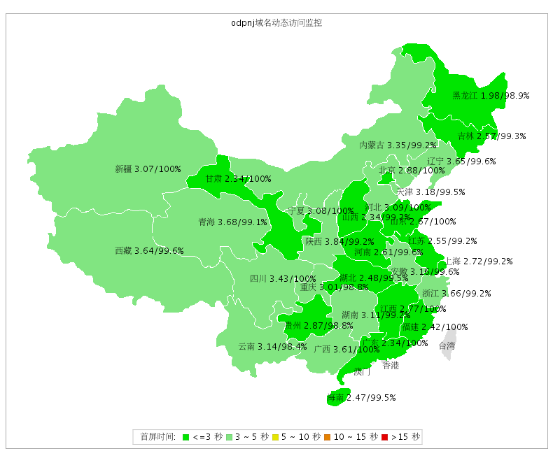
图表概述

监测任务 | 监测点数 | 首屏时间(秒) |  |  |  |  | 可用性(%)
监测任务 | 监测点数 | 均值 | 最好 |  | 最差 |  | 均值 | 最好 |  | 最差
odpnj域名动态访问监控 | 6745 | 2.954 | 黑龙江省 | 1.980 | 陕西省 | 3.836 | 99.51 | 广西壮族自治区 | 100.00 | 云南省 | 98.41
监测数据

城市 | odpnj域名动态访问监控
城市 | 首屏时间(秒) | 可用性(%) | 监测点数
陕西省 | 3.836 | 99.18 | 244
青海 | 3.675 | 99.07 | 107
浙江省 | 3.658 | 99.21 | 252
辽宁省 | 3.651 | 99.60 | 252
西藏自治区 | 3.641 | 99.58 | 238
广西壮族自治区 | 3.606 | 100.00 | 200
四川省 | 3.430 | 100.00 | 201
内蒙古自治区 | 3.347 | 99.19 | 124
天津 | 3.176 | 99.47 | 190
安徽省 | 3.160 | 99.60 | 252
云南省 | 3.144 | 98.41 | 252
湖南省 | 3.110 | 99.20 | 250
河北省 | 3.094 | 100.00 | 252
宁夏回族自治区 | 3.080 | 100.00 | 248
新疆维吾尔自治区 | 3.071 | 100.00 | 148
重庆 | 3.013 | 98.81 | 252
北京 | 2.876 | 100.00 | 251
贵州省 | 2.867 | 98.83 | 171
江西省 | 2.769 | 100.00 | 209
上海 | 2.722 | 99.20 | 251
山东省 | 2.674 | 100.00 | 240
河南省 | 2.606 | 99.60 | 252
吉林省 | 2.572 | 99.34 | 151
江苏省 | 2.550 | 99.20 | 251
湖北省 | 2.485 | 99.49 | 196
海南省 | 2.472 | 99.50 | 200
福建省 | 2.419 | 100.00 | 238
甘肃 | 2.343 | 100.00 | 184
广东省 | 2.340 | 100.00 | 249
山西省 | 2.339 | 99.20 | 251
黑龙江省 | 1.980 | 98.94 | 189
平均/汇总 | 2.954 | 99.51 | 6745
排除点数 | 0

3. apkopen域名下载_中国地图
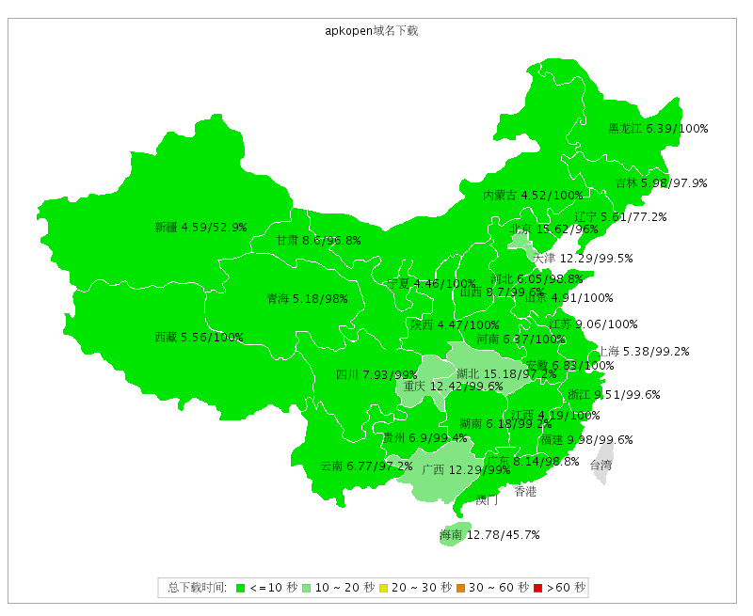
图表概述

监测任务 | 监测点数 | 总下载时间(秒) |  |  |  |  | 可用性(%)
监测任务 | 监测点数 | 均值 | 最好 |  | 最差 |  | 均值 | 最好 |  | 最差
apkopen域名下载 | 6713 | 7.877 | 江西省 | 4.194 | 北京 | 15.619 | 95.75 | 江苏省 | 100.00 | 海南省 | 45.74
监测数据

城市 | apkopen域名下载
城市 | 总下载时间(秒) | 可用性(%) | 监测点数
北京 | 15.619 | 95.98 | 249
湖北省 | 15.176 | 97.18 | 213
海南省 | 12.784 | 45.74 | 188
重庆 | 12.421 | 99.60 | 251
广西壮族自治区 | 12.287 | 98.97 | 195
天津 | 12.286 | 99.47 | 189
福建省 | 9.984 | 99.57 | 234
浙江省 | 9.506 | 99.60 | 250
江苏省 | 9.063 | 100.00 | 252
山西省 | 8.696 | 99.60 | 250
甘肃 | 8.603 | 96.76 | 185
广东省 | 8.138 | 98.80 | 251
四川省 | 7.927 | 98.99 | 199
贵州省 | 6.898 | 99.40 | 168
安徽省 | 6.829 | 100.00 | 250
云南省 | 6.773 | 97.22 | 252
黑龙江省 | 6.392 | 100.00 | 198
河南省 | 6.366 | 100.00 | 245
湖南省 | 6.179 | 99.19 | 246
河北省 | 6.054 | 98.80 | 249
吉林省 | 5.985 | 97.92 | 144
辽宁省 | 5.610 | 77.20 | 250
西藏自治区 | 5.562 | 100.00 | 234
上海 | 5.382 | 99.21 | 252
青海 | 5.183 | 98.02 | 101
山东省 | 4.909 | 100.00 | 237
新疆维吾尔自治区 | 4.587 | 52.94 | 153
内蒙古自治区 | 4.522 | 100.00 | 125
陕西省 | 4.470 | 100.00 | 241
宁夏回族自治区 | 4.461 | 100.00 | 248
江西省 | 4.194 | 100.00 | 214
平均/汇总 | 7.877 | 95.75 | 6713
排除点数 | 0

4. apk域名下载_中国地图
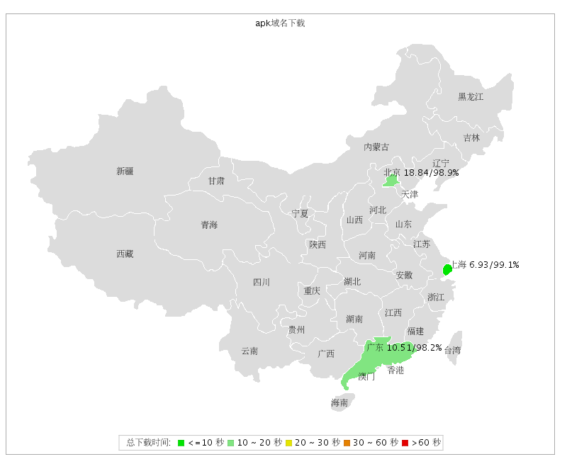
图表概述

监测任务 | 监测点数 | 总下载时间(秒) |  |  |  |  | 可用性(%)
监测任务 | 监测点数 | 均值 | 最好 |  | 最差 |  | 均值 | 最好 |  | 最差
apk域名下载 | 11931 | 11.696 | 上海 | 6.930 | 北京 | 18.837 | 98.60 | 上海 | 99.13 | 广东省 | 98.18
监测数据

城市 | apk域名下载
城市 | 总下载时间(秒) | 可用性(%) | 监测点数
北京 | 18.837 | 98.90 | 2990
广东省 | 10.506 | 98.18 | 5942
上海 | 6.930 | 99.13 | 2999
平均/汇总 | 11.696 | 98.60 | 11931
排除点数 | 0

5. 真机-odp域名动态访问监控_中国地图
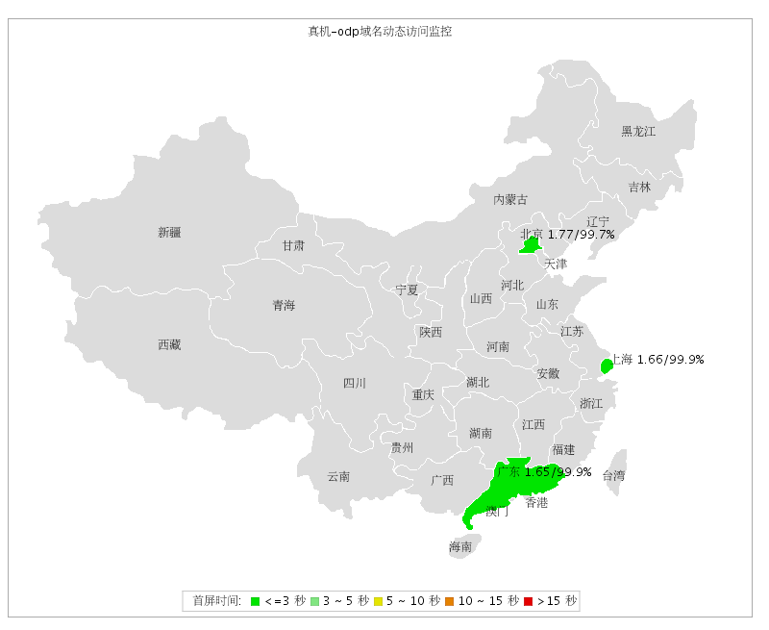
图表概述

监测任务 | 监测点数 | 首屏时间(秒) |  |  |  |  | 可用性(%)
监测任务 | 监测点数 | 均值 | 最好 |  | 最差 |  | 均值 | 最好 |  | 最差
真机-odp域名动态访问监控 | 4737 | 1.683 | 广东省 | 1.648 | 北京 | 1.772 | 99.85 | 广东省 | 99.91 | 北京 | 99.69
监测数据

城市 | 真机-odp域名动态访问监控
城市 | 首屏时间(秒) | 可用性(%) | 监测点数
北京 | 1.772 | 99.69 | 1273
上海 | 1.658 | 99.91 | 1115
广东省 | 1.648 | 99.91 | 2349
平均/汇总 | 1.683 | 99.85 | 4737
排除点数 | 0

6. 真机-odp域名动态访问监控(回源监控)_中国地图
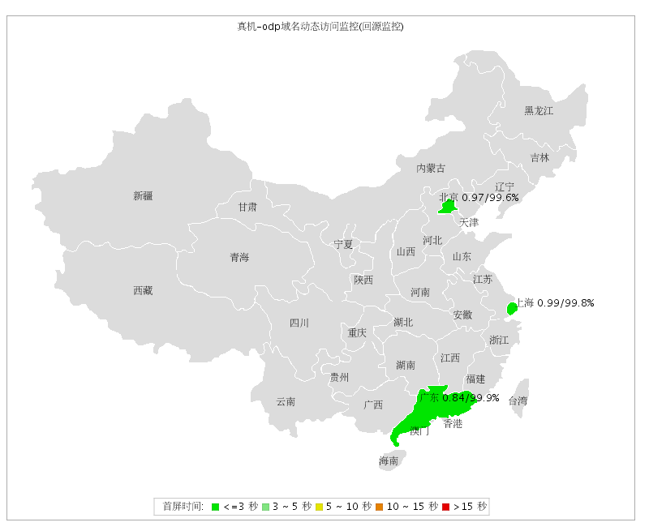
图表概述

监测任务 | 监测点数 | 首屏时间(秒) |  |  |  |  | 可用性(%)
监测任务 | 监测点数 | 均值 | 最好 |  | 最差 |  | 均值 | 最好 |  | 最差
真机-odp域名动态访问监控(回源监控) | 4664 | 0.907 | 广东省 | 0.835 | 上海 | 0.990 | 99.79 | 广东省 | 99.87 | 北京 | 99.59
监测数据

城市 | 真机-odp域名动态访问监控(回源监控)
城市 | 首屏时间(秒) | 可用性(%) | 监测点数
上海 | 0.990 | 99.82 | 1142
北京 | 0.966 | 99.59 | 1212
广东省 | 0.835 | 99.87 | 2310
平均/汇总 | 0.907 | 99.79 | 4664
排除点数 | 0

7. apk域名下载-全国_中国地图
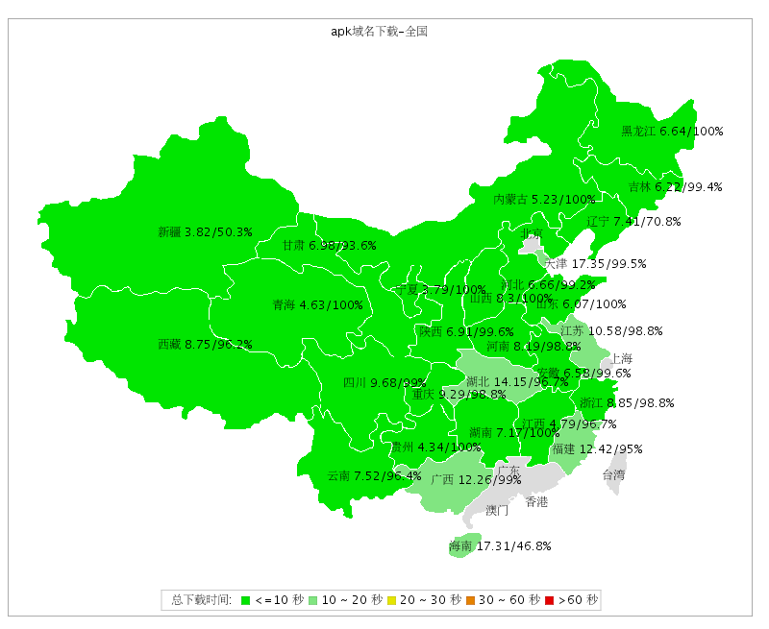
图表概述

监测任务 | 监测点数 | 总下载时间(秒) |  |  |  |  | 可用性(%)
监测任务 | 监测点数 | 均值 | 最好 |  | 最差 |  | 均值 | 最好 |  | 最差
apk域名下载-全国 | 6043 | 8.293 | 宁夏回族自治区 | 3.789 | 天津 | 17.355 | 94.44 | 山西省 | 100.00 | 海南省 | 46.80
监测数据

城市 | apk域名下载-全国
城市 | 总下载时间(秒) | 可用性(%) | 监测点数
天津 | 17.355 | 99.47 | 190
海南省 | 17.308 | 46.80 | 203
湖北省 | 14.148 | 96.65 | 209
福建省 | 12.422 | 95.02 | 241
广西壮族自治区 | 12.265 | 99.02 | 205
江苏省 | 10.580 | 98.81 | 252
四川省 | 9.685 | 99.05 | 210
重庆 | 9.291 | 98.81 | 252
浙江省 | 8.845 | 98.80 | 250
西藏自治区 | 8.747 | 96.25 | 240
山西省 | 8.296 | 100.00 | 248
河南省 | 8.187 | 98.81 | 253
云南省 | 7.523 | 96.41 | 251
辽宁省 | 7.413 | 70.80 | 250
湖南省 | 7.172 | 100.00 | 245
甘肃 | 6.976 | 93.58 | 187
陕西省 | 6.914 | 99.59 | 242
河北省 | 6.663 | 99.20 | 251
黑龙江省 | 6.640 | 100.00 | 199
安徽省 | 6.582 | 99.60 | 251
吉林省 | 6.220 | 99.37 | 159
山东省 | 6.075 | 100.00 | 243
内蒙古自治区 | 5.233 | 100.00 | 122
江西省 | 4.788 | 96.73 | 214
青海 | 4.634 | 100.00 | 97
贵州省 | 4.341 | 100.00 | 172
新疆维吾尔自治区 | 3.820 | 50.32 | 155
宁夏回族自治区 | 3.789 | 100.00 | 252
平均/汇总 | 8.293 | 94.44 | 6043
排除点数 | 0

8. MM门户_中国地图
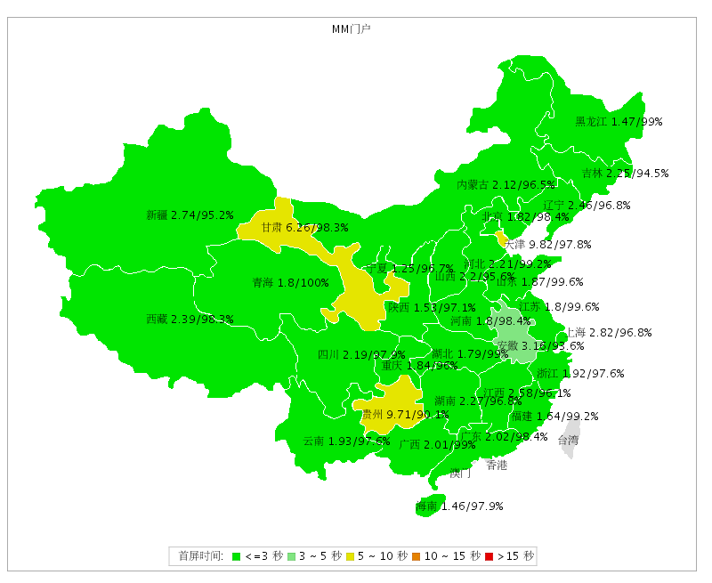
图表概述

监测任务 | 监测点数 | 首屏时间(秒) |  |  |  |  | 可用性(%)
监测任务 | 监测点数 | 均值 | 最好 |  | 最差 |  | 均值 | 最好 |  | 最差
MM门户 | 6652 | 2.557 | 宁夏回族自治区 | 1.254 | 天津 | 9.815 | 97.37 | 青海 | 100.00 | 贵州省 | 90.12
监测数据

城市 | MM门户
城市 | 首屏时间(秒) | 可用性(%) | 监测点数
天津 | 9.815 | 97.83 | 184
贵州省 | 9.706 | 90.12 | 172
甘肃 | 6.262 | 98.31 | 177
安徽省 | 3.158 | 93.63 | 251
上海 | 2.824 | 96.79 | 249
新疆维吾尔自治区 | 2.736 | 95.24 | 147
江西省 | 2.577 | 96.10 | 205
辽宁省 | 2.460 | 96.79 | 249
西藏自治区 | 2.392 | 98.29 | 234
湖南省 | 2.267 | 96.76 | 247
吉林省 | 2.254 | 94.48 | 145
河北省 | 2.214 | 99.20 | 249
山西省 | 2.195 | 95.58 | 249
四川省 | 2.188 | 97.93 | 193
内蒙古自治区 | 2.120 | 96.52 | 115
广东省 | 2.020 | 98.39 | 248
广西壮族自治区 | 2.011 | 98.97 | 195
云南省 | 1.935 | 97.59 | 249
浙江省 | 1.924 | 97.56 | 246
山东省 | 1.873 | 99.59 | 242
重庆 | 1.844 | 96.02 | 251
北京 | 1.825 | 98.39 | 248
青海 | 1.803 | 100.00 | 100
河南省 | 1.800 | 98.39 | 249
江苏省 | 1.798 | 99.60 | 248
湖北省 | 1.792 | 99.02 | 204
福建省 | 1.644 | 99.17 | 241
陕西省 | 1.533 | 97.07 | 239
黑龙江省 | 1.472 | 98.95 | 191
海南省 | 1.458 | 97.89 | 190
宁夏回族自治区 | 1.254 | 96.73 | 245
平均/汇总 | 2.557 | 97.37 | 6652
排除点数 | 0

9. 彩云域名下载_中国地图
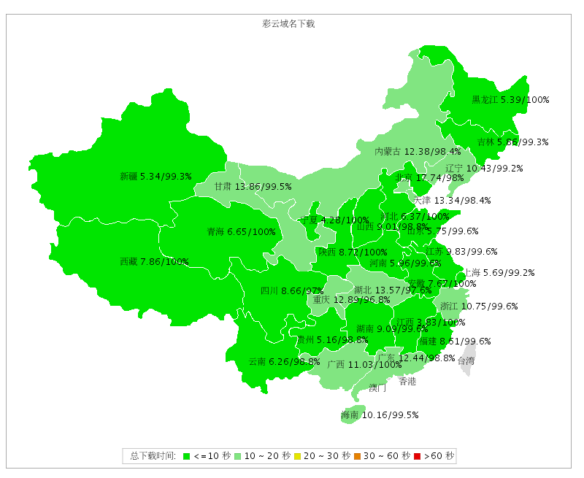
图表概述

监测任务 | 监测点数 | 总下载时间(秒) |  |  |  |  | 可用性(%)
监测任务 | 监测点数 | 均值 | 最好 |  | 最差 |  | 均值 | 最好 |  | 最差
彩云域名下载 | 6756 | 8.882 | 江西省 | 3.830 | 北京 | 17.737 | 99.20 | 广西壮族自治区 | 100.00 | 重庆 | 96.81
监测数据

城市 | 彩云域名下载
城市 | 总下载时间(秒) | 可用性(%) | 监测点数
北京 | 17.737 | 98.02 | 252
甘肃 | 13.855 | 99.45 | 183
湖北省 | 13.573 | 97.63 | 211
天津 | 13.340 | 98.40 | 187
重庆 | 12.887 | 96.81 | 251
广东省 | 12.436 | 98.80 | 250
内蒙古自治区 | 12.379 | 98.40 | 125
广西壮族自治区 | 11.028 | 100.00 | 200
浙江省 | 10.749 | 99.60 | 247
辽宁省 | 10.433 | 99.20 | 251
海南省 | 10.163 | 99.50 | 199
江苏省 | 9.827 | 99.60 | 252
湖南省 | 9.089 | 99.60 | 251
山西省 | 9.006 | 98.80 | 250
陕西省 | 8.721 | 100.00 | 243
四川省 | 8.655 | 97.04 | 203
福建省 | 8.607 | 99.58 | 238
西藏自治区 | 7.857 | 100.00 | 237
安徽省 | 7.668 | 100.00 | 251
青海 | 6.646 | 100.00 | 105
河北省 | 6.368 | 100.00 | 251
云南省 | 6.261 | 98.81 | 252
河南省 | 5.963 | 99.59 | 246
吉林省 | 5.855 | 99.31 | 145
山东省 | 5.747 | 99.59 | 242
上海 | 5.685 | 99.20 | 251
黑龙江省 | 5.386 | 100.00 | 196
新疆维吾尔自治区 | 5.339 | 99.33 | 150
贵州省 | 5.161 | 98.81 | 168
宁夏回族自治区 | 4.276 | 100.00 | 251
江西省 | 3.830 | 100.00 | 218
平均/汇总 | 8.882 | 99.20 | 6756
排除点数 | 0

10. 飞信域名下载_中国地图
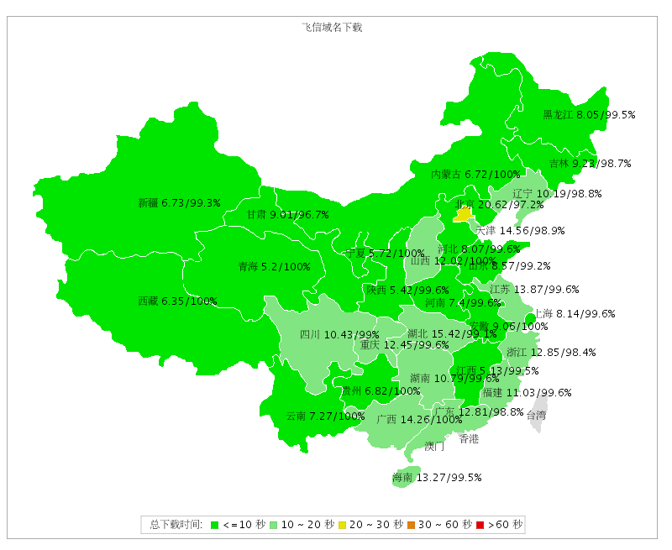
图表概述

监测任务 | 监测点数 | 总下载时间(秒) |  |  |  |  | 可用性(%)
监测任务 | 监测点数 | 均值 | 最好 |  | 最差 |  | 均值 | 最好 |  | 最差
飞信域名下载 | 6776 | 10.077 | 江西省 | 5.128 | 北京 | 20.619 | 99.34 | 广西壮族自治区 | 100.00 | 甘肃 | 96.74
监测数据

城市 | 飞信域名下载
城市 | 总下载时间(秒) | 可用性(%) | 监测点数
北京 | 20.619 | 97.21 | 251
湖北省 | 15.422 | 99.06 | 213
天津 | 14.557 | 98.91 | 184
广西壮族自治区 | 14.264 | 100.00 | 198
江苏省 | 13.869 | 99.60 | 252
海南省 | 13.266 | 99.49 | 197
浙江省 | 12.849 | 98.39 | 248
广东省 | 12.806 | 98.81 | 252
重庆 | 12.453 | 99.60 | 249
山西省 | 12.016 | 100.00 | 251
福建省 | 11.026 | 99.59 | 243
湖南省 | 10.790 | 99.60 | 251
四川省 | 10.430 | 99.02 | 205
辽宁省 | 10.189 | 98.80 | 251
吉林省 | 9.227 | 98.69 | 153
安徽省 | 9.063 | 100.00 | 252
甘肃 | 9.012 | 96.74 | 184
山东省 | 8.573 | 99.17 | 240
上海 | 8.143 | 99.60 | 252
河北省 | 8.068 | 99.60 | 251
黑龙江省 | 8.051 | 99.48 | 193
河南省 | 7.400 | 99.60 | 248
云南省 | 7.266 | 100.00 | 252
贵州省 | 6.823 | 100.00 | 170
新疆维吾尔自治区 | 6.732 | 99.34 | 151
内蒙古自治区 | 6.720 | 100.00 | 129
西藏自治区 | 6.354 | 100.00 | 243
宁夏回族自治区 | 5.716 | 100.00 | 248
陕西省 | 5.424 | 99.59 | 243
青海 | 5.201 | 100.00 | 106
江西省 | 5.128 | 99.54 | 216
平均/汇总 | 10.077 | 99.34 | 6776
排除点数 | 0

11. 和生活（临时监控任务广州）_中国地图
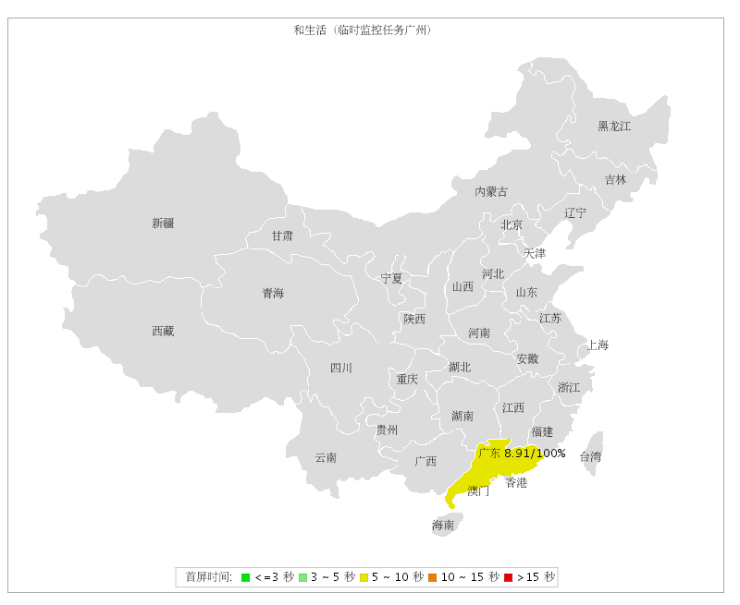
图表概述

监测任务 | 监测点数 | 首屏时间(秒) |  |  |  |  | 可用性(%)
监测任务 | 监测点数 | 均值 | 最好 |  | 最差 |  | 均值 | 最好 |  | 最差
和生活（临时监控任务广州） | 53 | 8.909 | -- | -- | -- | -- | 100.00 | -- | -- | -- | --
监测数据

城市 | 和生活（临时监控任务广州）
城市 | 首屏时间(秒) | 可用性(%) | 监测点数
广东省 | 8.909 | 100.00 | 53
平均/汇总 | 8.909 | 100.00 | 53
排除点数 | 0

12. 和生活（临时监控任务上海）_中国地图
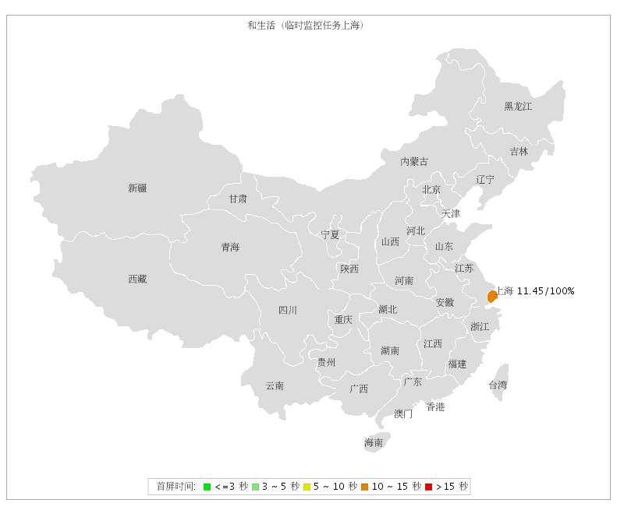
图表概述

监测任务 | 监测点数 | 首屏时间(秒) |  |  |  |  | 可用性(%)
监测任务 | 监测点数 | 均值 | 最好 |  | 最差 |  | 均值 | 最好 |  | 最差
和生活（临时监控任务上海） | 48 | 11.451 | -- | -- | -- | -- | 100.00 | -- | -- | -- | --
监测数据

城市 | 和生活（临时监控任务上海）
城市 | 首屏时间(秒) | 可用性(%) | 监测点数
上海 | 11.451 | 100.00 | 48
平均/汇总 | 11.451 | 100.00 | 48
排除点数 | 0

13. 和生活（临时监控任务郑州）_中国地图
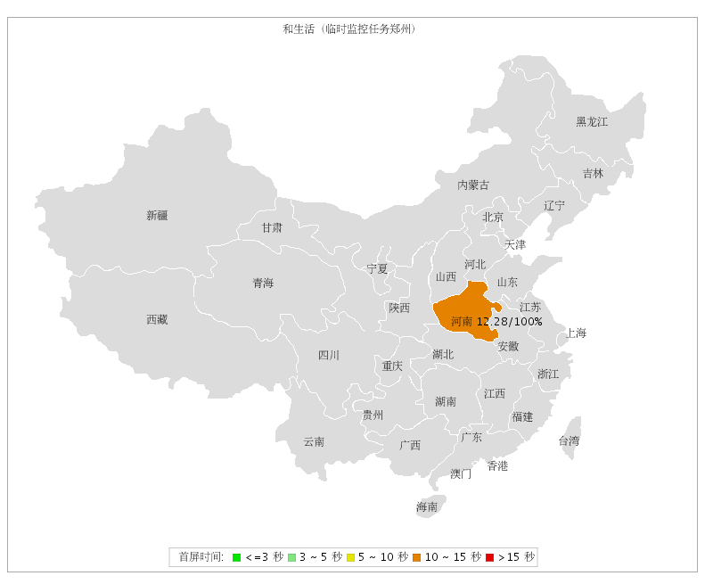
图表概述

监测任务 | 监测点数 | 首屏时间(秒) |  |  |  |  | 可用性(%)
监测任务 | 监测点数 | 均值 | 最好 |  | 最差 |  | 均值 | 最好 |  | 最差
和生活（临时监控任务郑州） | 19 | 12.281 | -- | -- | -- | -- | 100.00 | -- | -- | -- | --
监测数据

城市 | 和生活（临时监控任务郑州）
城市 | 首屏时间(秒) | 可用性(%) | 监测点数
河南省 | 12.281 | 100.00 | 19
平均/汇总 | 12.281 | 100.00 | 19
排除点数 | 0

